Лабораторна робота №3
Тема: Конфігурація, логування та маршрутизація в ASP.NET. Робота з сесіями та кукі.
Мета роботи: ознайомитися з файловими та нефайловими провайдерами конфігурації в ASP.NET, принципами побудови власних провайдерів логування, визначенням маршрутів, навчитися зберігати дані у сесіях.
Хід роботи:
Завдання 1: Опрацювання теоретичного матеріалу.
Завдання 2: Завдання виконується в новому проекті типу ASP.NET Core Empty. Назва рішення: AspDotNetLabs Назва проекту: AspDotNetLab3

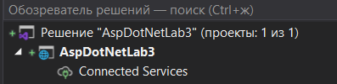
Рис. 3.1 – Створений проект.

- Створити власний json-файл конфігурації з назвою conf.json. У файлі конфігурації розмістити наступні налаштування:
● Title - назва, яка буде виводитися при зверненні до будь-якого маршруту додатку
● LogFile - шлях (назва) текстового файла для запису логів.

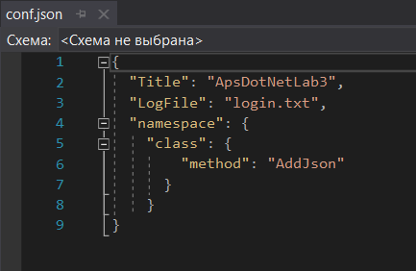
Рис. 3.2 – Створений файл conf.json.
- За допомогою MapRoute визначити маршрути та їх обробники для того, щоб працювали наступні маршрути:
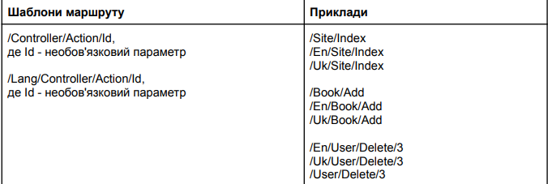

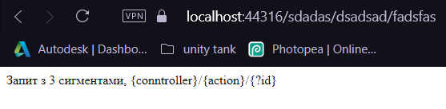
Рис. 3.3 – Результат виконання
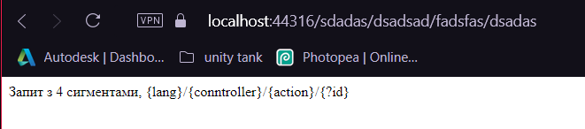

Рис. 3.4 – Результат виконання
- Визначити маршрути та реалізувати вказані дії при переході за ними:
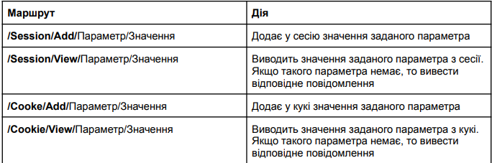
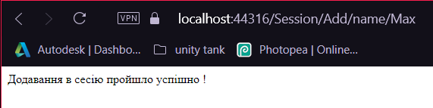
Рис. 2.5 – виконання /Session/Add.
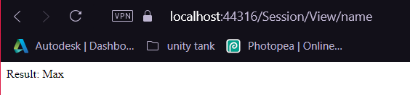
Рис. 2.6 – виконання /Session/View.

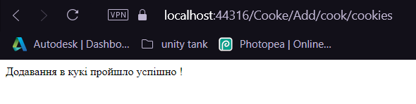
Рис. 2.7 – виконання /Cooke/Add..

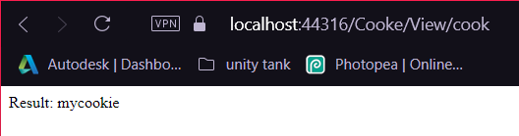
Рис. 2.7 – виконання /Cooke/View.

4) Створити власний файловий провайдер логування, який буде записувати інформацію про дату, час, IP-адресу користувача та шлях запиту до сервера в текстовий файл, назва якого задана в конфігурації в параметрі LogFile. При кожному запиті має додавати один рядок до файла.

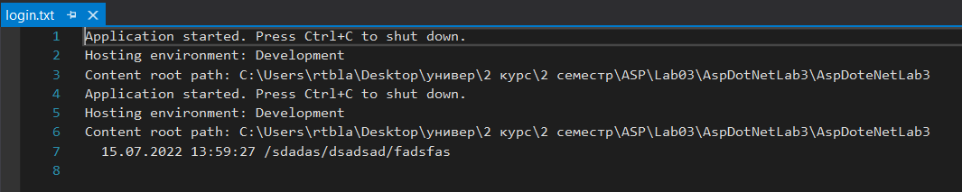
Рис. 3.8 – Результат запису в файл.
Посилання на гіт:
https://github.com/RitterBlack/ASP.NET-Lab03
Висновок: ознайомився з файловими та нефайловими провайдерами конфігурації в ASP.NET, принципами побудови власних провайдерів логування, визначенням маршрутів, навчитися зберігати дані у сесіях.

